# Manual de usuario

Página Principal:

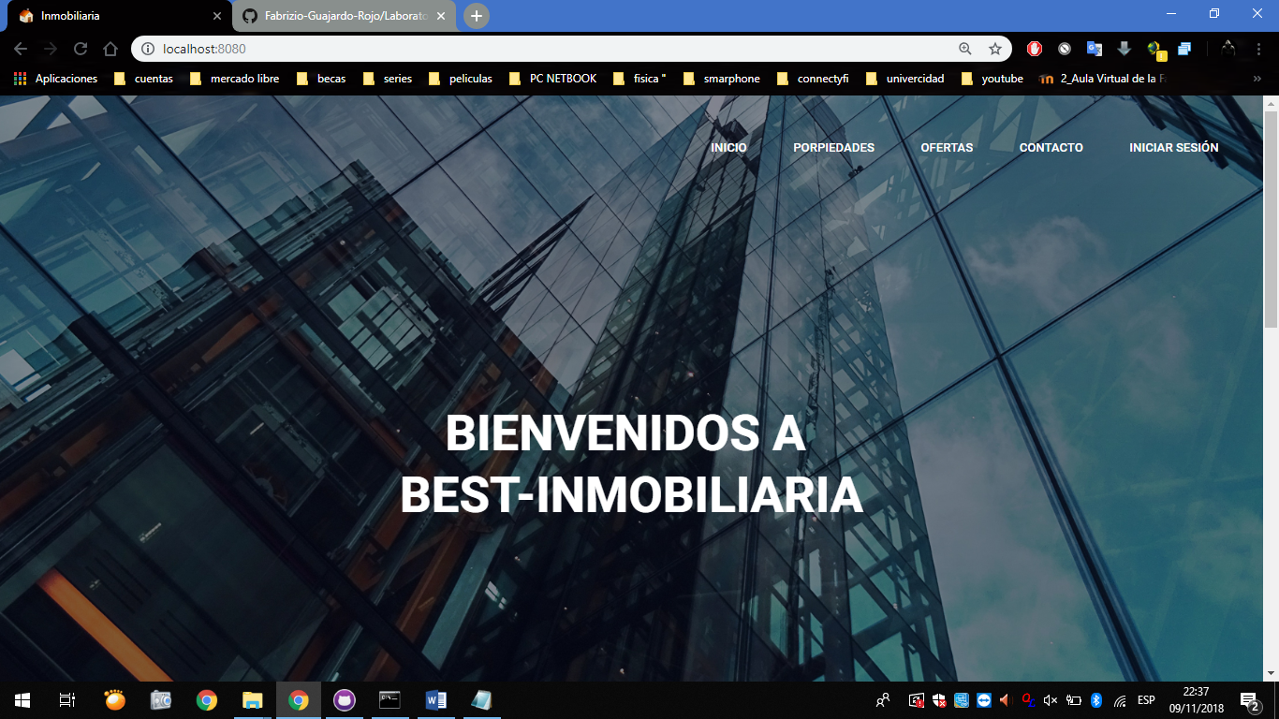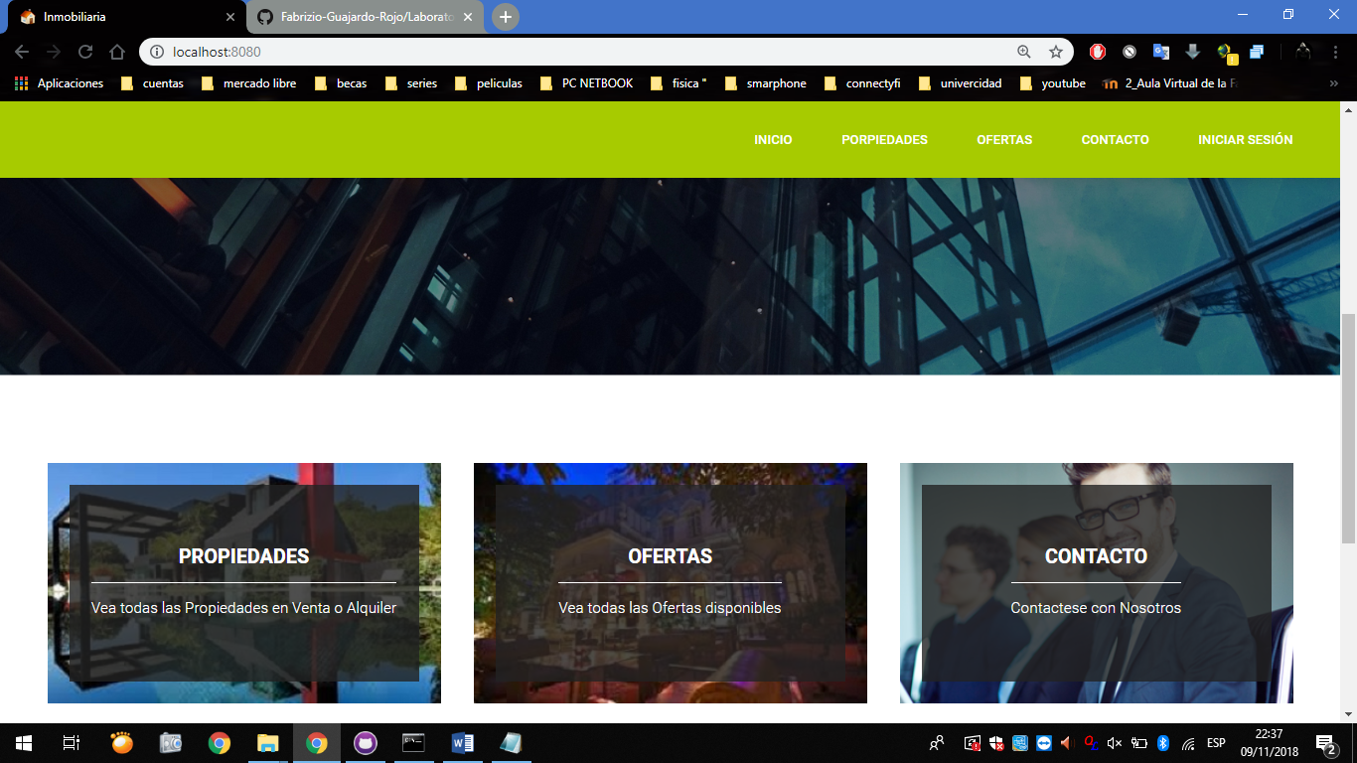

En esta página las personas podrán ver sus propiedades disponibles en el botón de "Propiedades "

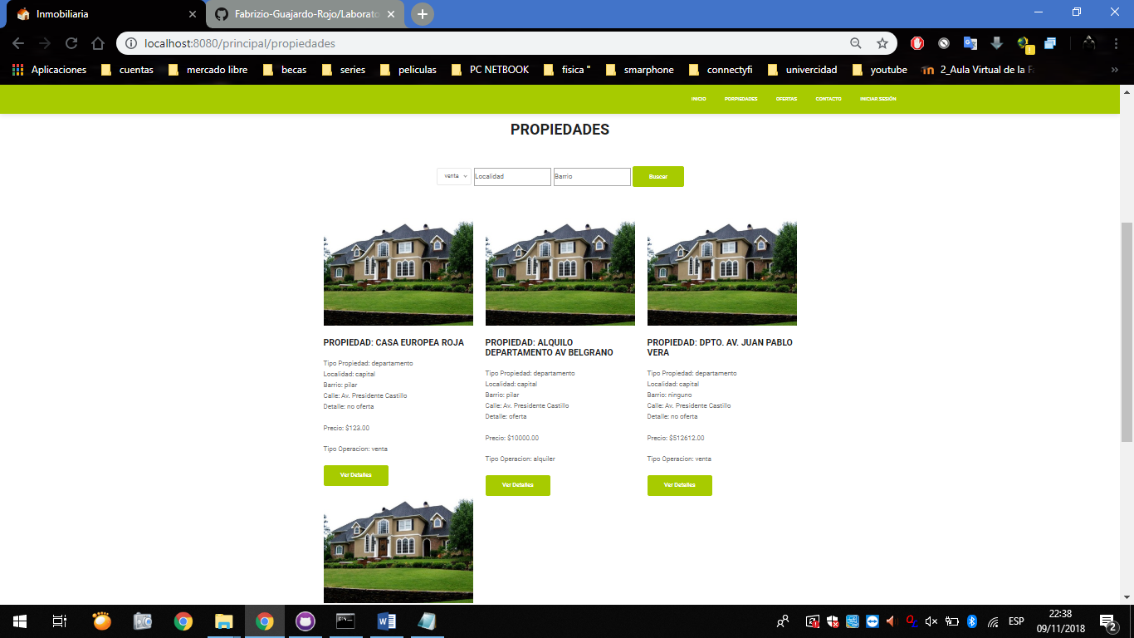

al entrar en las propiedades las personas podrán hacer clic en el nombre de las propiedades que los llevara a un formulario para poder ver más información de la misma y enviar una formulario si es q les interesa la propiedad .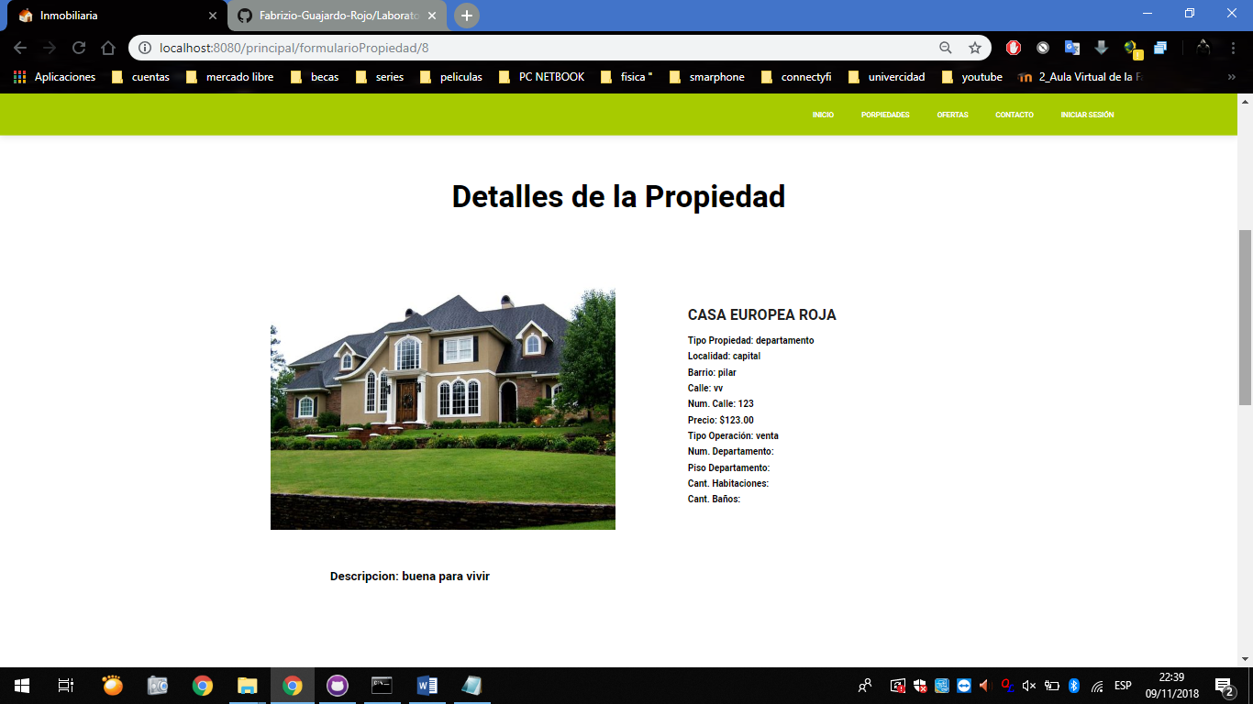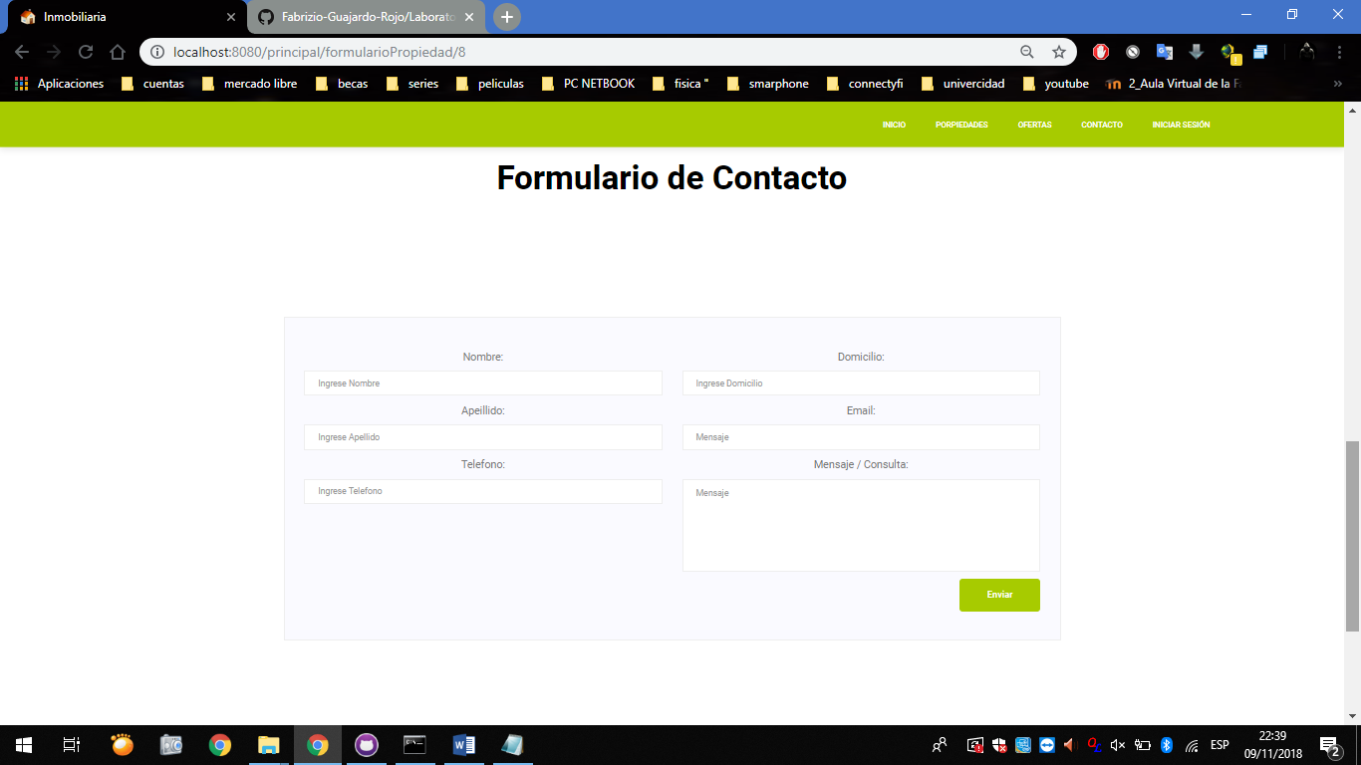

Cada propiedad debe tener un nombre distinto.

podrán ver sus propiedades en ofertas en el botón "Ofertas "

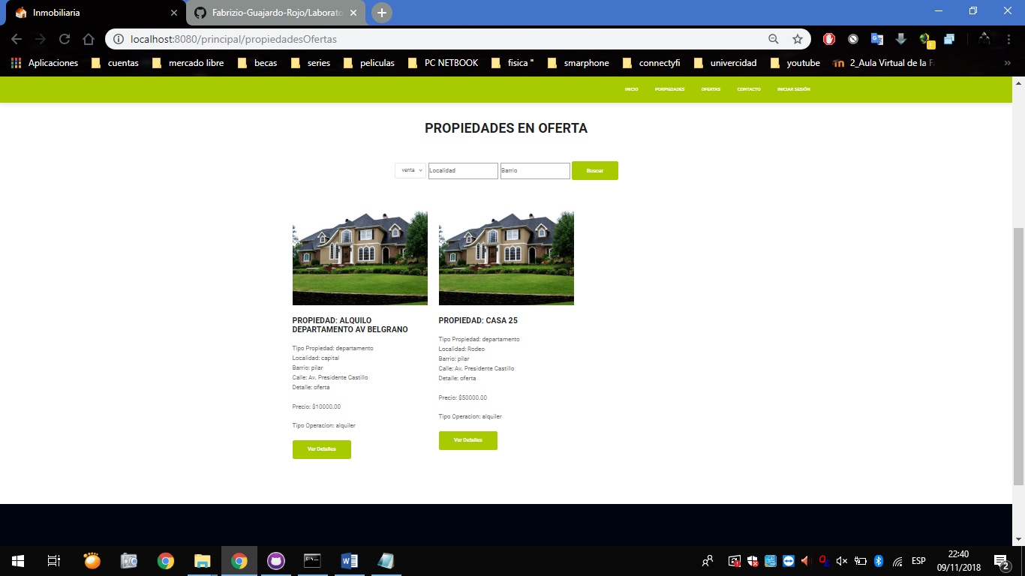

un botón "Inicio" para volver al inicio de la pagina.

un botón de “Contacto” para cualquier persona que necesite contactarnos ya sea para vendernos una propiedad u otra razón.

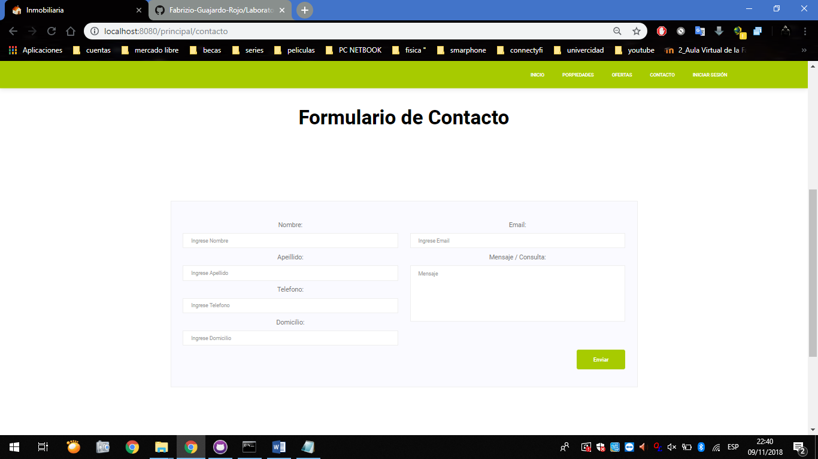

también tenemos el botón de inicio de sesión para los usuarios operadores y usuarios gerentes ya que estos son los únicos que tienen usuario y contraseña para poder realizar modificaciones en la página.

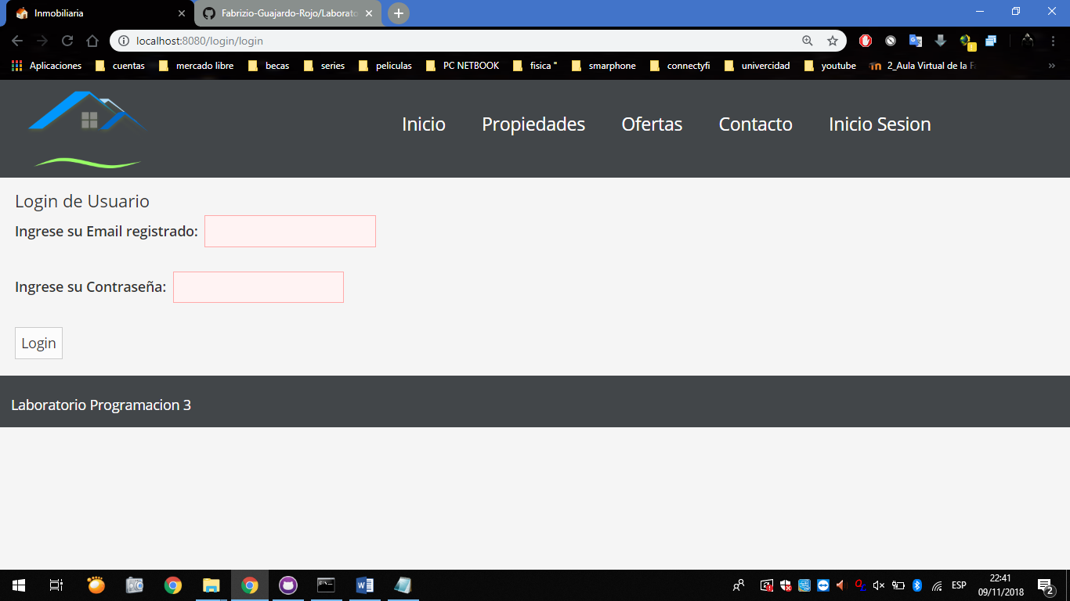

I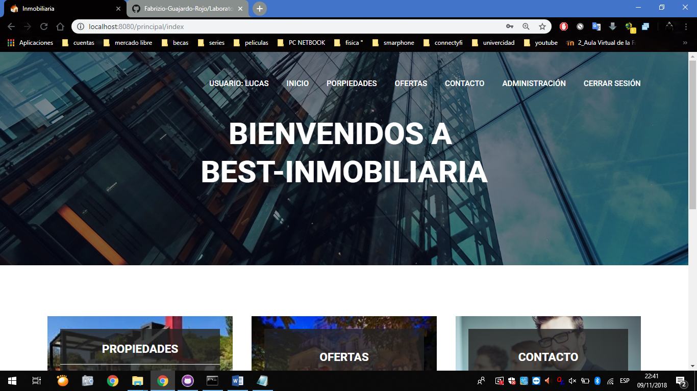

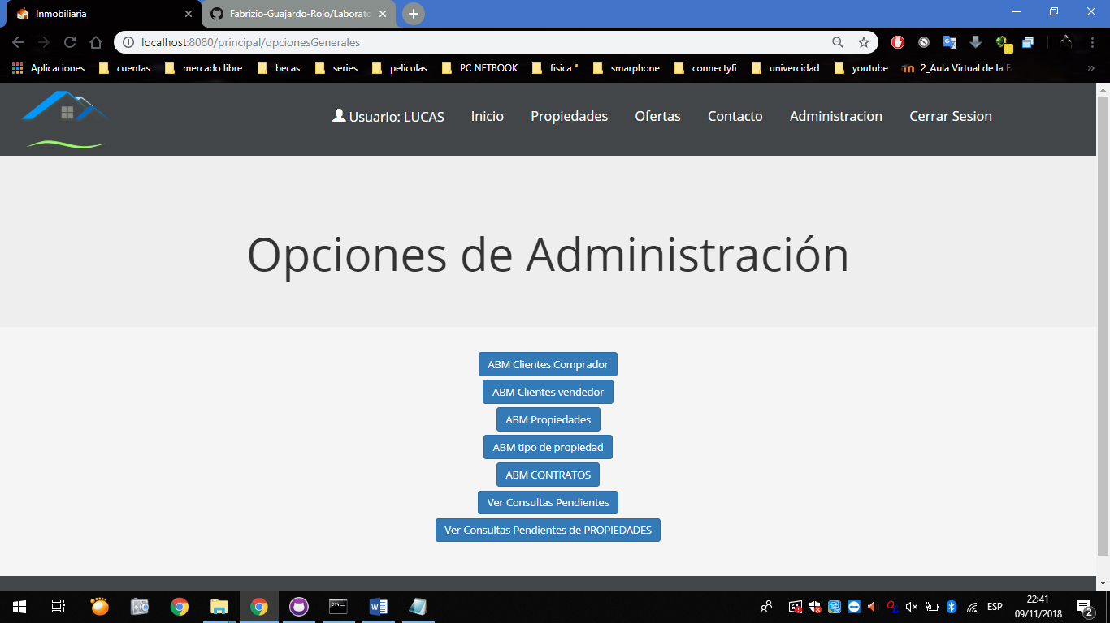

luego de ingresar al usuario y contraseña nos aparecerá un botón nuevo en la página de inicio "Administración" , al hacer clic sobre él nos llevara a un menú donde tendremos las Altas Bajas y Modificación de : clientes compradores , clientes vendedores , propiedades , tipo de propiedades , Contratos , Ver Consultas de Clientes sobre una propiedad y ver consultas generales.

RECORDATORIO.

EL USUARIO OPERADOR NO TIENE ACCESO A ABM CONTRATO.

para crear una propiedad nueva en su página deberá:

1_crear un "cliente vendedor" quien es el dueño de la casa.

2_crear un tipo propiedad nuevo (departamento, local, casa), si es que ya existe el tipo de propiedad no hacer nada.

3_ rellenar los datos que necesita la propiedad para poder estar en su página, los rojos son obligatorios.

Para crear un Registro de contrato en su página deberá:

1_crear un "cliente comprador " que será la persona que comprará nuestra propiedad.

2_ tener ya creada la propiedad para la venta

3_ rellenar los datos que necesita el contrato, los obligatorios aparecerán en rojo.

Para ver consultas de posibles vendedores "ver consultas de posibles compradores"

Para ver las consultas de propiedades, ir al botón de "ver consultas pendientes de propiedad"